106年唸戀學甲虱目魚輕旅行匯款證明聯回傳單
臺南市學甲區公所代收款專戶
7 8 0 0 4 3 0 0 0 9 5 0 1 1
臺南市學甲區農會
匯款證明聯黏貼處
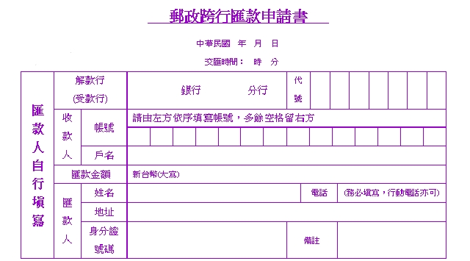
填寫說明：
- “匯款人姓名欄”請務必填寫，以利與農會公庫回單核對。

- 如有多人報名統一匯款情形，請註記參加活動報名者完姓名於“備註欄”。
9 5 4 7 8 0 5
為避免匯款單傳真時資料不清楚造成核對上困難，請於黏貼後加填以下資訊後傳真：
王小明

- 匯款人姓名：
(開立領款收據用，如填寫簡稱而有核銷上困難，將無法重新開立收據)
- 匯款日期：
- 聯絡人：
- 連絡電話：
- 其他參加人員姓名(如無免填)：

請於當日傳真至學甲區公所「農業及建設課」 FAX：(06)783-0401，傳真後並煩請來電（06-7832100#165陳蕙苓）與承辦人確認傳真資料收到無誤。

